Началось мероприятие литературно-музыкальной композицией о Гдове, составленной по стихам местных авторов: С. Каширина, В. Тамма, И. Сычева, Л. Контакевич. Далее ведущие мероприятия рассказали о страшном военном времени : 4 года, 1418 дней длилась Великая Отечественная война - эта страшная кровопролитная война, 2600 километров – протяженность линии фронта и 27 миллионов унесенных жизней. 27 миллионов — это значит каждый восьмой житель нашей страны погиб во время Великой Отечественной войны, 14 тысяч убито ежедневно, 600 человек в 1 час, 10 человек каждую минуту. Весь народ встал на защиту своей Отчизны.
Не обошла война и наш край. События развивались очень стремительно. Бои на подступах к Гдову в п. Ямм и Чернево начались 13 июля 1941 года. В п. Чернево первыми приняли бой рабочие спичечной фабрики, взвод охраны местного аэродрома, два полка ленинградских ополченцев, ополченцы из Гдова и деревень, курсанты Чудской флотилии. Силы были неравными и наши части с боями отошли к Сланцам. 16 июля в Гдов вошли немецкие войска. Начались тяжелые годы оккупации. В это же время на территории района действовали партизанские отряды. Все это время продолжались тяжелые и кровопролитные бои. В Гдове и по всему району немцы учиняли зверства над мирными жителями. В Полне была организована тюрьма, в которой содержались мирные жители и попавшие в плен партизаны. За каждый взорванный поезд, за каждого убитого немца расстреливали по 10-20 человек. В конце августа 1943 года в Гдовский район пришел полк Ленинградской партизанской бригады под командованием Ивана Герасимовича Светлова. С его приходом закончился период подполья партизан. В отряды стали вливаться добровольцы и стали создаваться партизанские бригады. В 1944 году войска Ленинградского фронта нанесли поражение 30-ти немецким дивизиям, разгромив 18-ю немецкую армию. В результате немцы поспешно вынуждены были уйти из Гдова. Отступая, фашисты разрушали и сжигали все, что встречалось им на пути. Город был превращен в груду развалин. 2 февраля 1944 года в Гдов вступили партизаны, а 4 февраля – передовые части 196 стрелковой дивизии, 42 армии. Поэтапно был освобожден и весь Гдовский район.
А затем вспомнили тех, кто прославил наш город в годы Великой Отечественной войны: 8 человек за подвиги в годы Советско-Финляндской и Великой Отечественной войн удостоены звания Героя Советского Союза, трое земляков – полные кавалеры ордена Славы.
Именами некоторых из них названы улицы города. Ребята вместе с библиотекарями Скрябиной О.В., Клевцовой Н.И. и Антоновой Н.В. совершили исторический экскурс по улицам Третьякова, Печатникова и скверу И. Никитина. Ребята узнали о боевом и жизненном пути этих героев.
Ведущие обратили внимание ребят на то, что мероприятие проходит в зале Бессмертного полка, в котором они присутствуют впервые. В зале на присутствующих смотрят с фотографий наши земляки – участники Великой Отечественной войны. По традиции на мероприятия приходят родственники рассказать о безмолвных участниках войны, чьи портреты находятся в зале. Сегодня о своих родителях-фронтовиках Арефьеве Сергее Михайловиче и Арефьевой Нине Васильевне, которыми она очень гордится, подготовила интереснейший и эмоциональный рассказ Рюрикова Татьяна Сергеевна.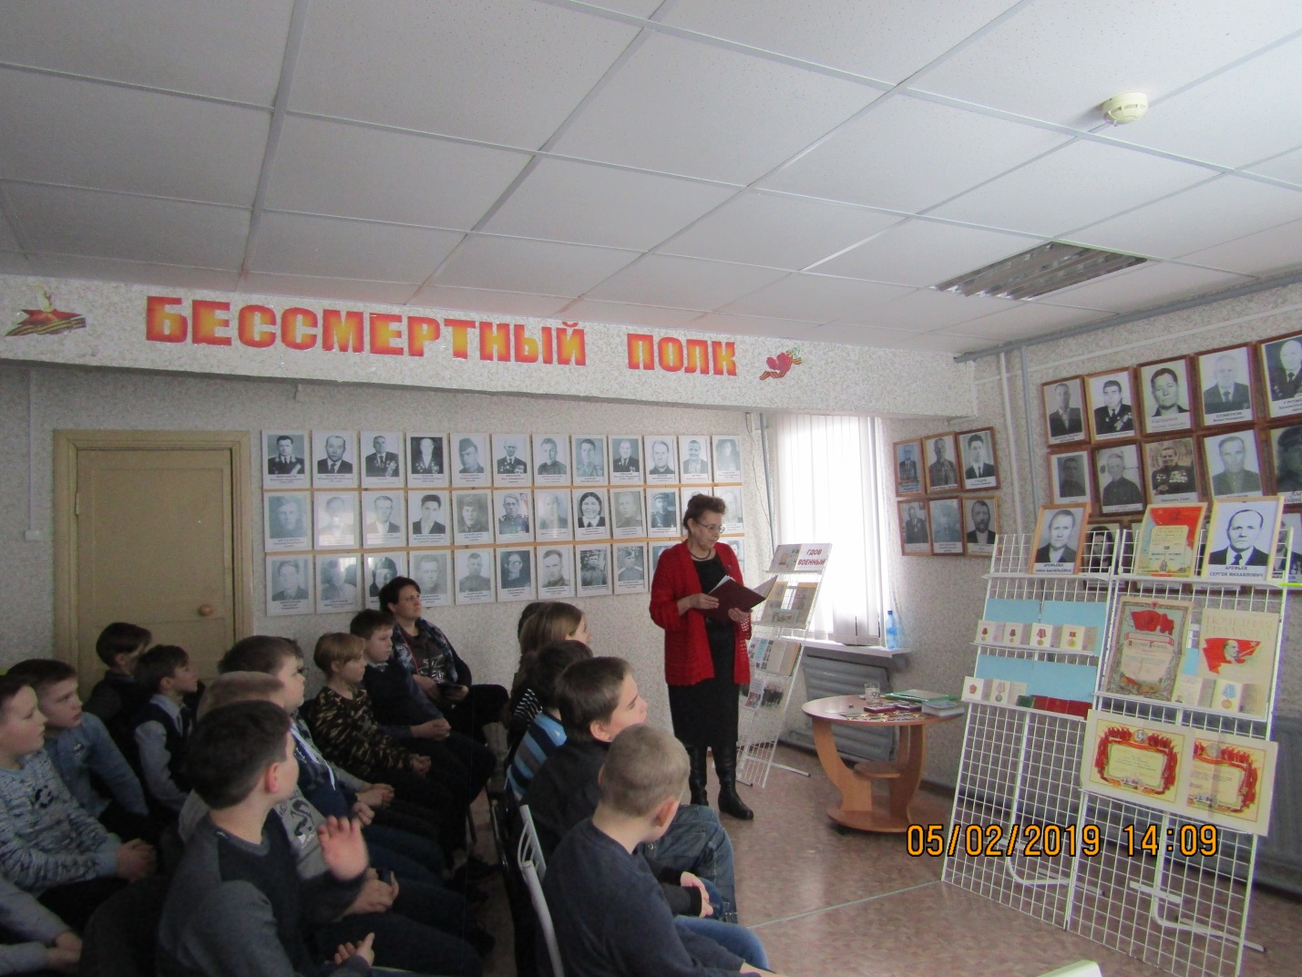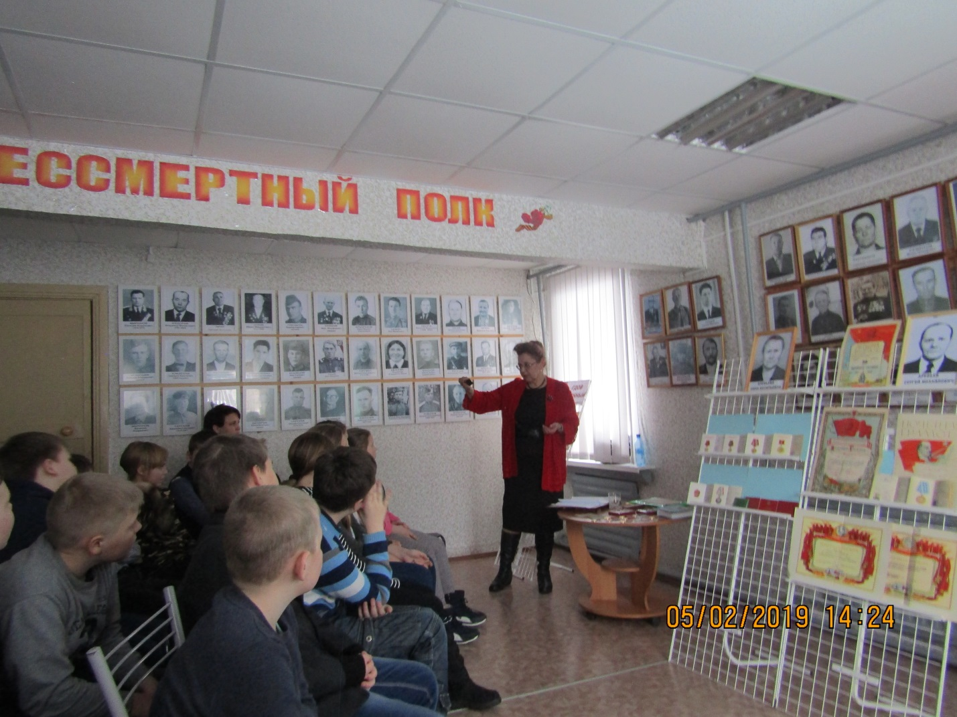
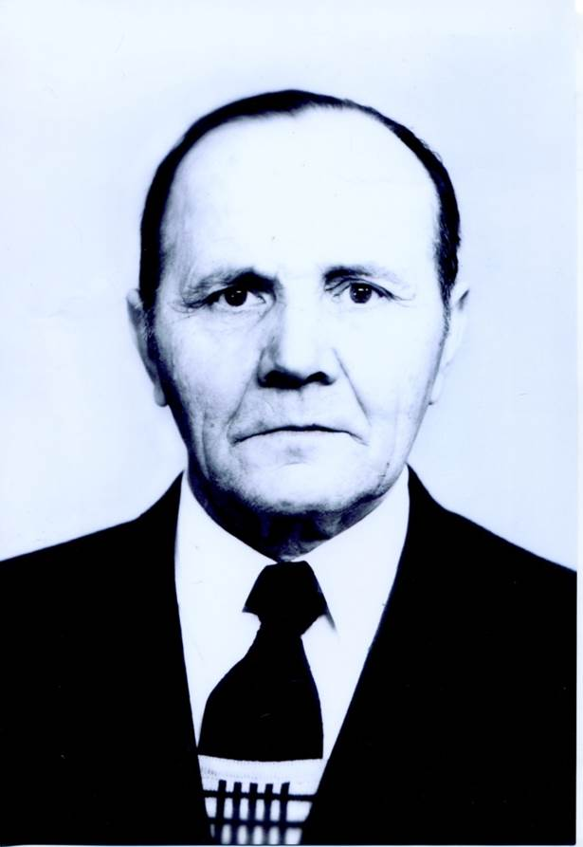
Арефьев Сергей Михайлович родился в поселке Чернево в 1916 году. Окончив 6 классов, до начала войны работал на Черневской спичечной фабрике разнорабочим, помощником слесаря. Затем окончил курсы шоферов и стал доставлять спички в торговые лавки. С сентября 1937 года по декабрь 1940 проходил службу в РККА. На следующий день после начала Великой отечественной войны получил повестку в военкомат и был направлен на Ленинградский фронт шофером в 552-стрелковый полк. С 1941 по 1943 год по «Дороге жизни» Сергей Михайлович в должности командира отделения шоферов перевозил в осажденный Ленинград продукты питания, медикаменты, боеприпасы. А на обратном пути вывозил жителей блокадного города для дальнейшей их эвакуации в тыл. За участие в героической обороне Ленинграда Указом Президиума Верховного Совета СССР сержант Арефьев С.М. был награжден медалью «За оборону Ленинграда».
С 1943 по 1945 годы воевал на Донском, Юго-Западном и Западном украинском фронтах. В 1944 году был награжден Орденом славы III степени. Войну закончил в Болгарии в октябре 1945 года в звании гвардии сержанта. По окончании войны ему была вручена медаль «За победу над Германией» и Грамота Верховного Главнокомандующего. Имеет множество юбилейных медалей.
Вернувшись на родину, включился в восстановление разрушенного города. Вся его трудовая деятельность была связана с профессией водителя. Активно участвовал в общественной жизни Гдова – избирался депутатом городского Совета, участвовал в художественной самодеятельности. Играл в оркестре народных инструментов, в эстрадном и духовом. Долгое время работал в культуре, некоторое время был директором районного Дома культуры. За военно-патриотическое воспитание молодежи был награжден Почетной грамотой. И в мирное время Сергей Михайлович совершил геройский поступок, за что был награжден медалью «За спасение утопающих». Дочь подробно рассказала ребятам о спасенном из воды ребенке.
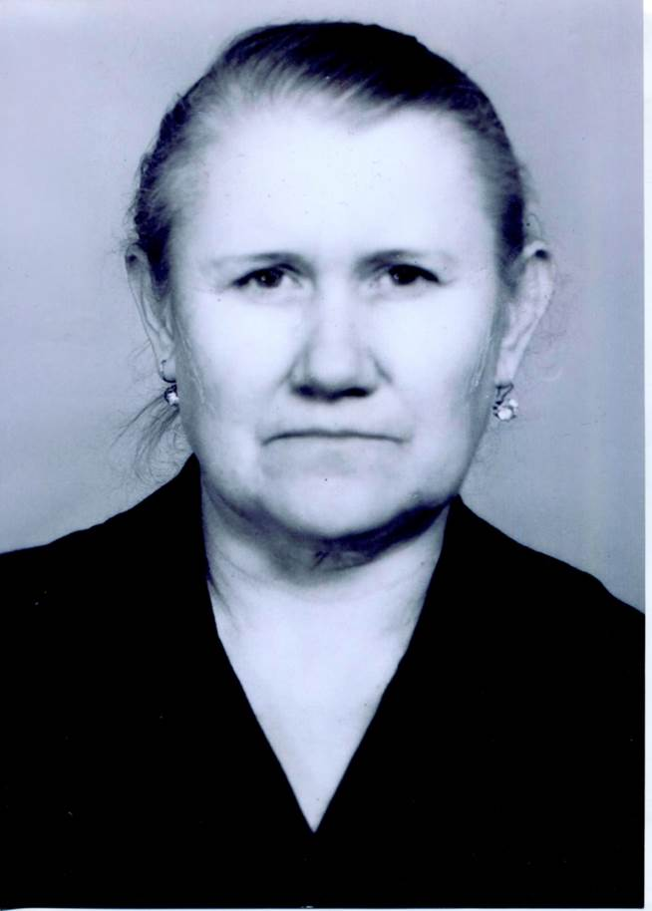
Арефьева Нина Васильевна, тоже наша землячка, ветеран Великой Отечественной войны. Она родилась в д. Сторожинец в 1922 году. До войны закончила семь классов и выучилась на парикмахера-универсала. Когда началась война и Гдовский район оккупировали немецкие войска, Нина уходит в партизаны. Была зачислена бойцом третьего партизанского отряда второй Ленинградской партизанской бригады. В отряде она выполняла разную работу – стригла и брила партизан, варила обеды, стирала, ходила в разведку, распространяла листовки, научилась стрелять из автомата, иногда её брали на боевые задания. Однажды их группа попала во вражеское окружение, пришлось отстреливаться. Было очень страшно от свиста пуль. После освобождения Гдовского района в марте 1944 года бригаду расформировали и Нину Васильевну направили в Боровичи Новгородской области. За участие в освободительной борьбе с немецко - фашистскими захватчиками была награждена Орденом Отечественной войны II степени, памятным знаком «Ленинградский партизан», юбилейными медалями. По возвращении в Гдов ее трудовая деятельность была связана с работой парикмахера. Трудовой стаж Нины Васильевны – 45 лет. Имела звание «Ветеран труда», а также ей были присвоено звание «Мастер высокой квалификации» и вручен нагрудный знак «Отличник службы быта». Всегда выполняла производственные задания, была занесена на Доску почета.
По окончании мероприятия ребята еще долго рассматривали многочисленные реликвии из семейного архива – грамоты, медали, удостоверения, красноармейскую книжку.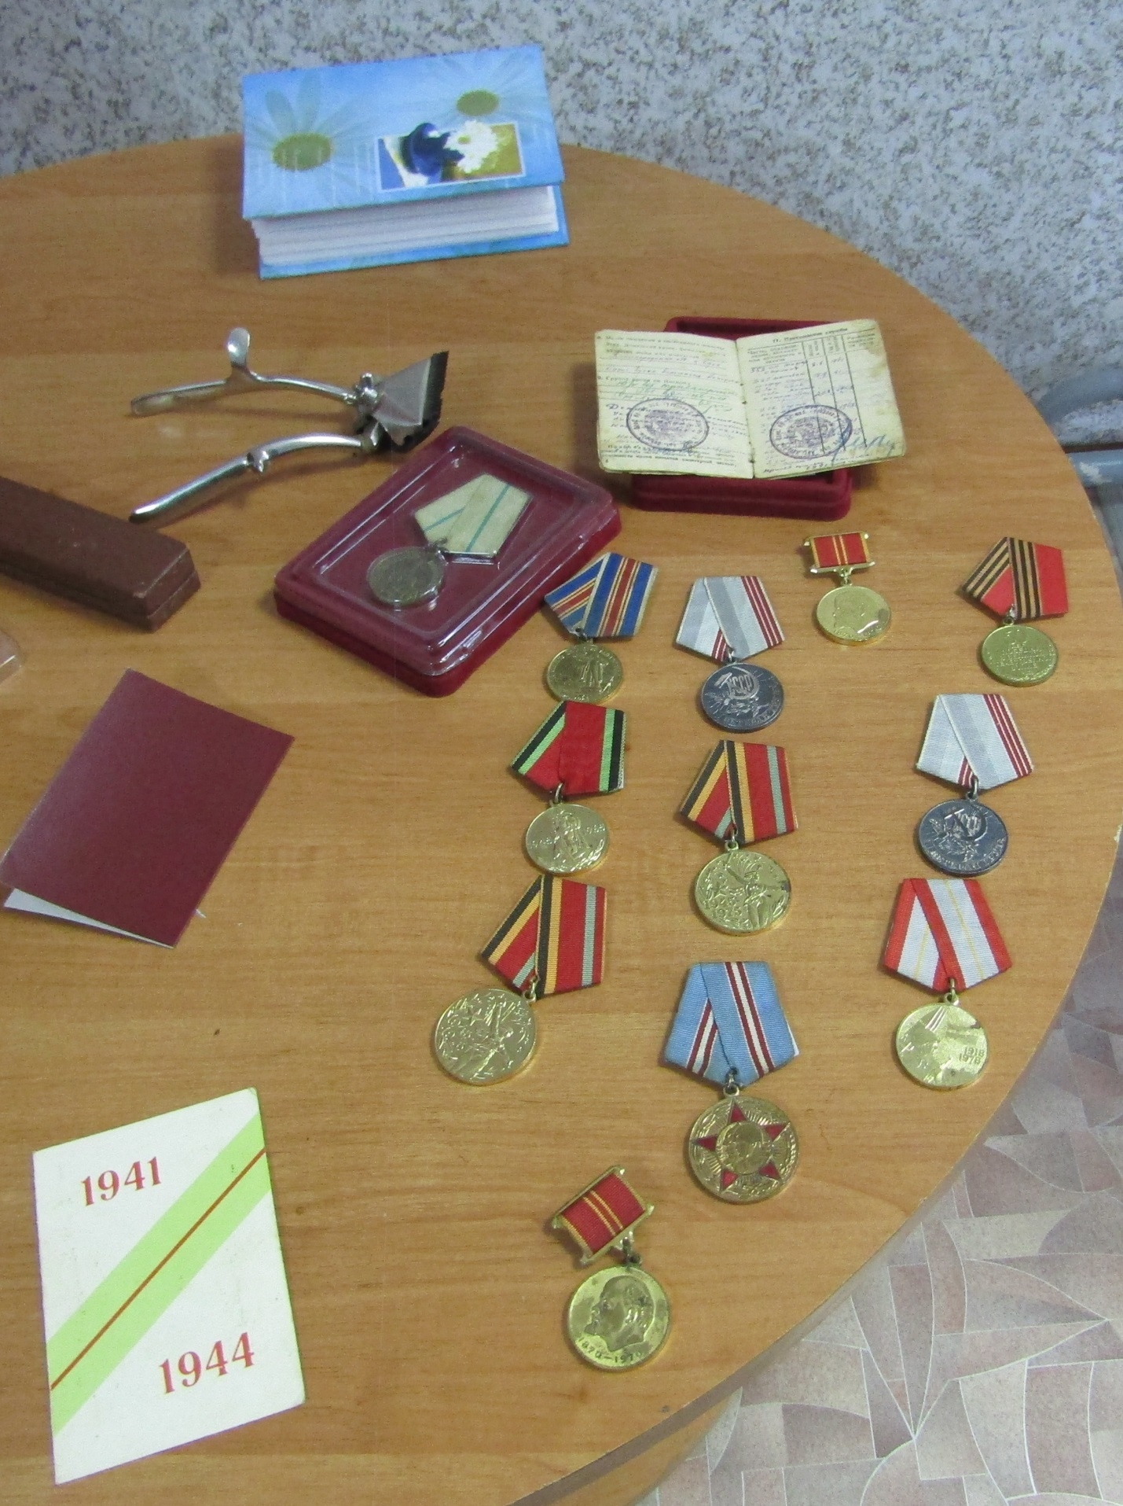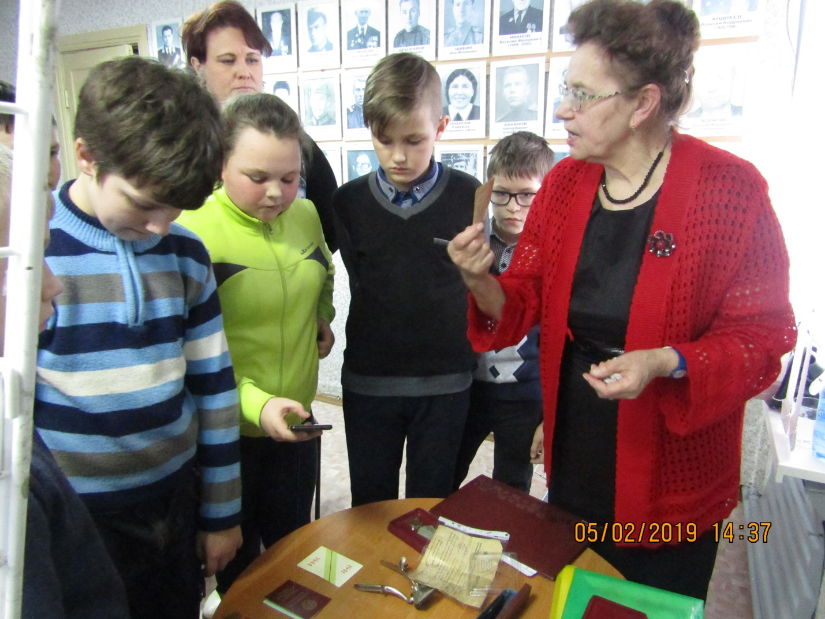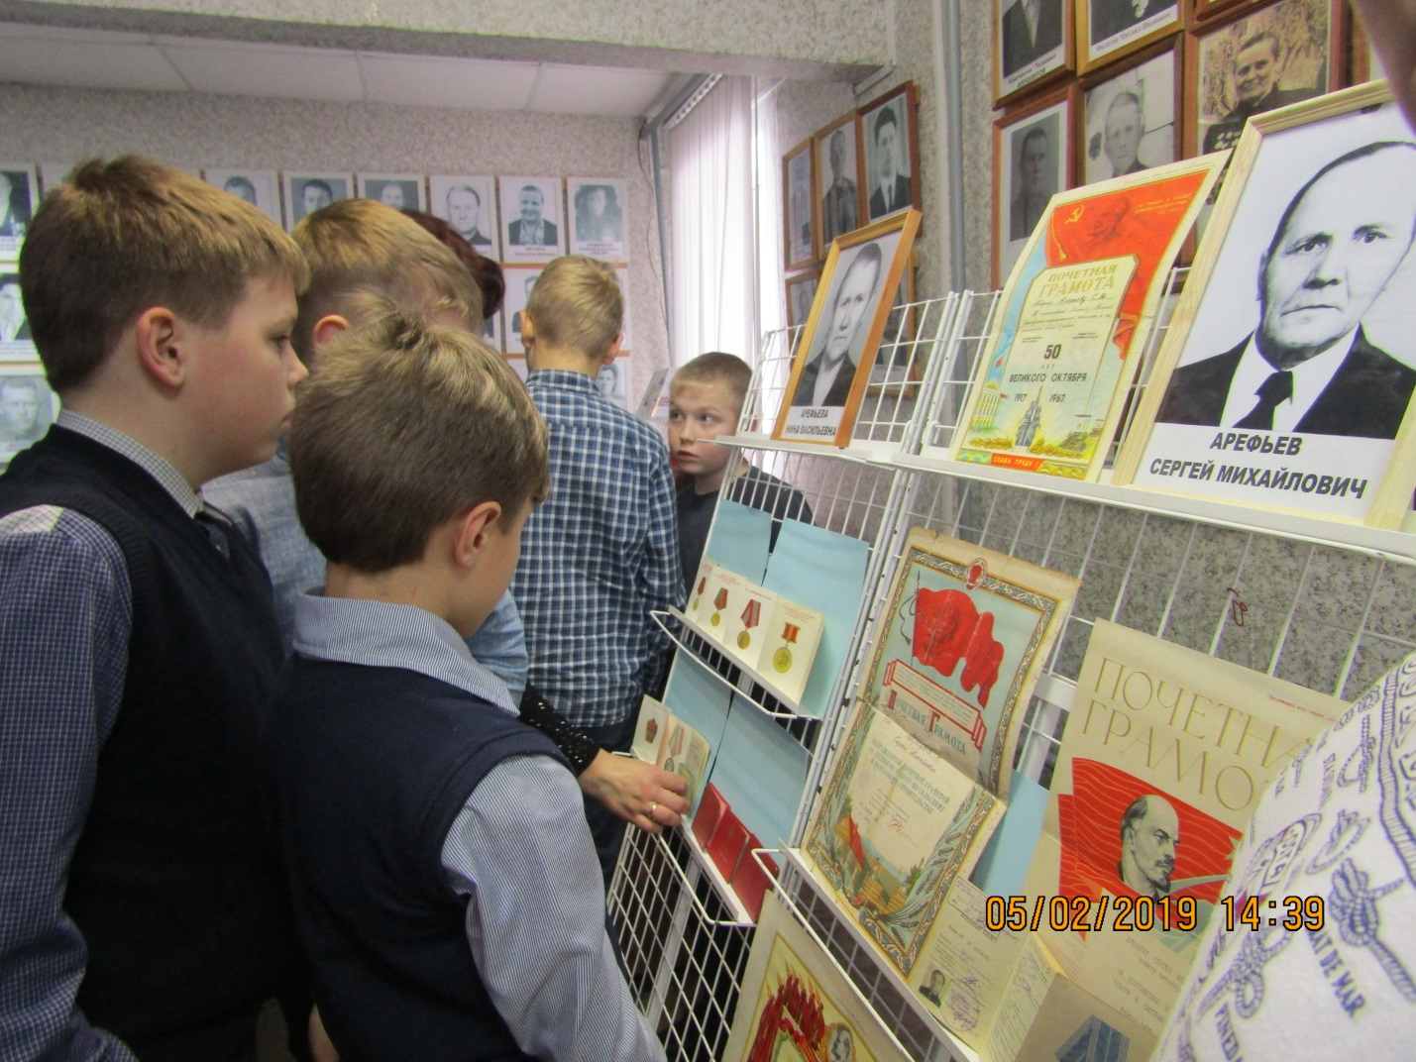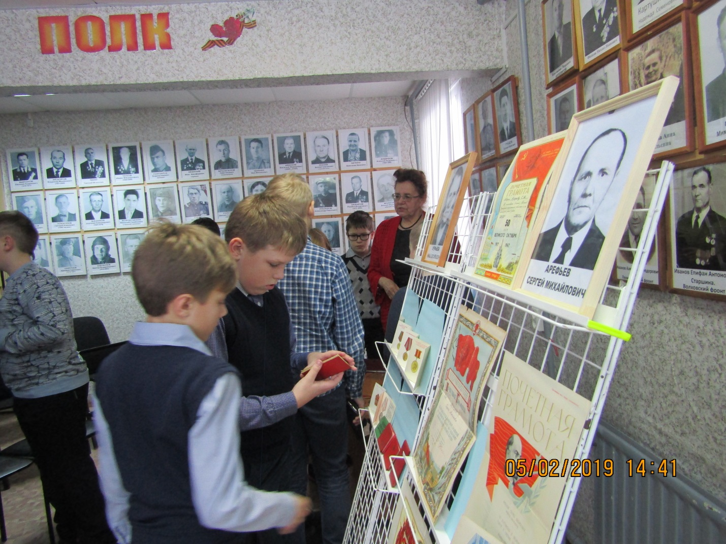 В семье еще хранятся и рабочие инструменты парикмахера, которые Татьяна Сергеевна тоже принесла с собой и показала, как ими работали парикмахеры 60-70-х годов XX века. Ребята задавали вопросы Татьяне Сергеевне.
В заключение мероприятия Глава ГП «Гдов» Кабанова Вера Семеновна 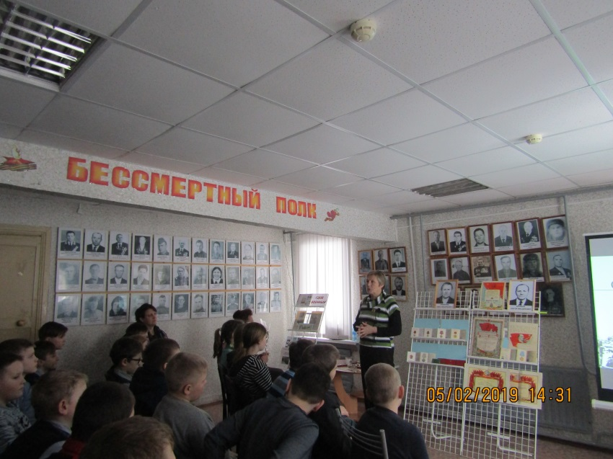поблагодарила Татьяну Сергеевну за сохранение памяти о родителях-фронтовиках и их семейных реликвий. Ведь жизненный путь родителей Татьяны Сергеевны – это частичка истории нашей малой родины.

